REPUBLICA MOLDOVA  Raionul Criuleni  Primăria Comunei  Micleşti  4831 raionul Criuleni, comuna Micleşti  Cod fiscal 1007601009495  Tel: (248)-36-236, 36-238 | 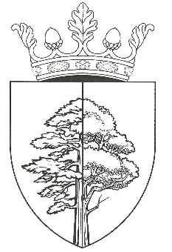 |  | REPUBLIC OF MOLDOVA  Criuleni District  Miclesti Commune City Hall  4831 Criuleni District, Miclesti Commune  Fiscal Code 1007601009495  Tel: (248)-36-236, 36-238
Proiect de decizie nr. 3/5

Cu privire la examinarea demersului
unui grup de cetățeni din s. Stețcani

Întru executarea şi folosirea raţională a mijloacelor baneşti din bugetul local, în conformitate cu prevederile art.14, alin.2, lit.d) al Legii privind administraţia publică locală nr.436-XVI din 28.12.2006, în baza demersului parvenit de la cet. satului Stețcani;

Se propune:
3/5.1. Se permite de a lua act demersul grupului de cetățeni din s. Stețcani. (se anexează)
3/5.2. Se permite elaborarea devizului de cheltuieli pentru reparația cu beton din ciment a porțiunii de drum.
3/5.3. Se aprobă contribuția fiecărei gospodării de pe segmentul de drum ce urmează a fi reparat în valoare de 15.000 lei.

